**沸腾与蒸发——作业**

**学校___________________班级_______________姓名_____________**

一、单项选择题（下列各小题均有四个选项，其中只有一个选项符合题意）

1．下列事例中，能使蒸发变慢的措施是（ ）

A．将水果用保鲜膜包好后再放入冰箱的冷藏室内

B．用电热吹风机将头发吹干

C．将湿衣服晾到向阳、通风的地方

D．用扫帚把洒在地面上的水向周围扫开

2．下列说法中正确的是（ ）

A．用沸水煮的方法可以给体温计消毒

B．湿衣服晾在温度低的地方可以比晾在温度高的地方干得快

C．物体吸收热量，内能增加，它的温度一定升高

D．水在任何温度下都能蒸发

3.在探究蒸发的快慢与哪些因素有关的实验中，如图1主要用来探究（ ）

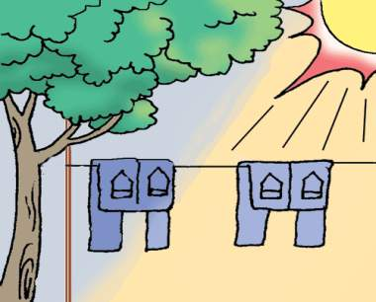A．蒸发的快慢与气压的关系

B．蒸发的快慢与液体温度的关系

C．蒸发的快慢与液体表面积的关系

D．蒸发的快慢与空气流动速度的关系

4．下列说法中不正确的是（ ）

A．水的温度没有达到沸点时，水是不能变为水蒸气的

B．将水果用保鲜膜包好后再放入冰箱冷藏是为了加快蒸发

图1

C．高压锅是利用增大气压升高沸点的原理来加快煮熟食物的

D．使用干冰进行人工增雨过程中，干冰先升华后液化

二、多项选择题（下列各小题均有四个选项，其中符合题意的选项均多于一个）

5．小刚同学在观察水的沸腾实验时，记录数据如表一所示，下列说法正确的是（ ）

|  |  |  |
| --- | --- | --- |
| 物质 | 凝固点/℃ | 沸点/℃ |
| 水银 | －39 | 357 |
| 酒精 | －117 | 78 |

表一 表二

|  |  |  |  |  |  |  |  |  |  |  |  |
| --- | --- | --- | --- | --- | --- | --- | --- | --- | --- | --- | --- |
| 时间*t*/min | 0 | 1 | 2 | 3 | 4 | 5 | 6 | 7 | 8 | 9 | 10 |
| 温度*t*/℃ | 50 | 57 | 64 | 71 | 78 | 85 | 91 | 96 | 99 | 99 | 99 |

A.本实验中水的沸点为99℃

B.当水的温度达到沸点后，水继续吸热，温度升高

C.实验时水面上方的气压低于1标准大气压

D.由表二可知，本实验操作过程中可以选用酒精温度计

6．下表是在实验室用同一加热装置（每经过相同的加热时间，水吸收的热量都相等）探究水沸腾时温度变化的特点记录的实验数据。关于该实验及表中数据的分析正确的是（ ）

|  |  |  |  |  |  |  |  |  |  |  |  |
| --- | --- | --- | --- | --- | --- | --- | --- | --- | --- | --- | --- |
| 时间/min | 0 | 1 | 2 | 3 | 4 | 5 | 6 | 7 | 8 | 9 | 10 |
| 温度/℃ | 90 | 92 | 94 | 96 | 98 | 99 | 99 | 99 | 99 | 99 | 99 |

A．水沸腾后，继续加热，水的温度升高

B．小阳测得水的沸点是96℃

C．如果水面上方的大气压减小，水的沸点将会降低

D．该实验中可以用加热时间的长短来反映水吸收热量的多少

三、实验解答题

图2

7. 小芳同学观察了水在加热过程中，温度随时间的变化情况，并记录了有关数据，如下表：

|  |  |  |  |  |  |  |  |  |  |  |
| --- | --- | --- | --- | --- | --- | --- | --- | --- | --- | --- |
| 时间/min | 0 | 1 | 2 | 3 | 4 | 5 | 6 | 7 | 8 | …… |
| 温度/℃ | 90 | 92 | 94 | 96 | 97 | 97.5 | 98 | 98 | 98 | …… |

（1）分析表中数据可知，沸腾前水温变化的特点是： 。

（2）图2中， (选填“甲”或“乙”)是水沸腾时的情景，气泡里的主要成分是 。(选填正确选项前的字母)

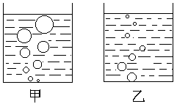

图2

A.氧气 B.水蒸气 C.二氧化碳

（3）加热时，烧杯上方会出现“白气”,下列现象与“白气”形成过程不同的是 。(选填正确选项前的字母)

A.深秋的清晨河面上出现的“白气”

B.雨过天晴后形成的大雾

C.湿衣服晾晒时形成的水蒸气

D.煮饭时形成的“雾气”

8.在“探究水的沸腾”的实验中，记录的水温随持续加热时间变化的数据如下表所示：

|  |  |  |  |  |  |  |  |  |  |
| --- | --- | --- | --- | --- | --- | --- | --- | --- | --- |
| 时间/min | 0 | 1 | 2 | 3 | 4 | 5 | 6 | 7 | 8 |
| 温度/℃ | 90 | 92 | 94 | 96 | 98 | 98 | 95 | 98 | 98 |

（1）表格中，记录错误的实验数据是 ℃；判断的依据是 ；

（2）水沸腾时，没有达到100℃的主要原因是实验处的大气压 （选填“高于”或“低于”）一个标准大气压。

9.在“观察水的沸腾”实验中，某实验小组观察到水沸腾前和沸腾时水中气泡的上升情况如图3所示，实验过程中当水温升到89℃时，小刚开始计时，每隔1min记录一次；

（1）由图3图像可以看出，把水从91℃加热到刚开始沸腾所需时间为________ min。

（2）根据图像推断，其他条件不变的情况下继续对水加热1min，则水的温度是______℃。

（3）根据图像可以推断，如果在气压不变的情况下继续用更大的火焰对水加热1min，则水的温度会_______ (选填“升高一些”“降低一些”或“不变”)

（4）根据实验数据可知水的沸点与水在1标准大气压下的沸点100℃相比有明显的差异，如果测量方法正确，你认为造成差异的原因可能是

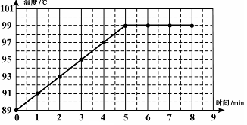

图3